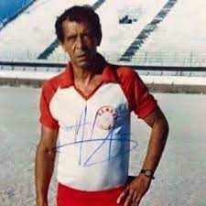
PENSEE
TAMRABET ABDELKRIM ( TAMI )pour les intimes signa au FC TOULON dans les années 50
. Cependant, TAMI ne peut rester indifférent aux événements dans son pays ; il retourna au bercail, et signa à L’ASBONE.
Défenseur acharné de la cause nationale, adhéra au mouvement national pour l’indépendance ; auteur de plusieurs opérations pendant la guerre de libération dont l’élimination du principal indicateur des forces policières coloniales à Annaba ,
TAMRABET est décédé à l’âge de 69 ans, en date du 02-novembre- 2008 au lendemain de la date mémorable du 1er novembre 1954 , , inhumé à Drean en présence de ses proches et amis dont BABA ALI ATTOUI ex capitaine de l’EN et ex membre du bureau fédéral de la FAF .
Deux infrastructures sportives portent aujourd’hui le nom de TAMRABET
- Stade de FOOTBALL TAMRABET ABDEL KRIM à Annaba
- Salle omnisport TAMRABET ABDEL KRIM à Drean

TAMI était un grand Footballeur, mais aussi un grand fidaye , que dieu lui accorde sa grâce et sa miséricorde

LRFANNABA

